**Sơ đồ DFD mức 1 của hệ thống**

**Biều đồ luồng dữ liệu chức năng Quản lý tài khoản**

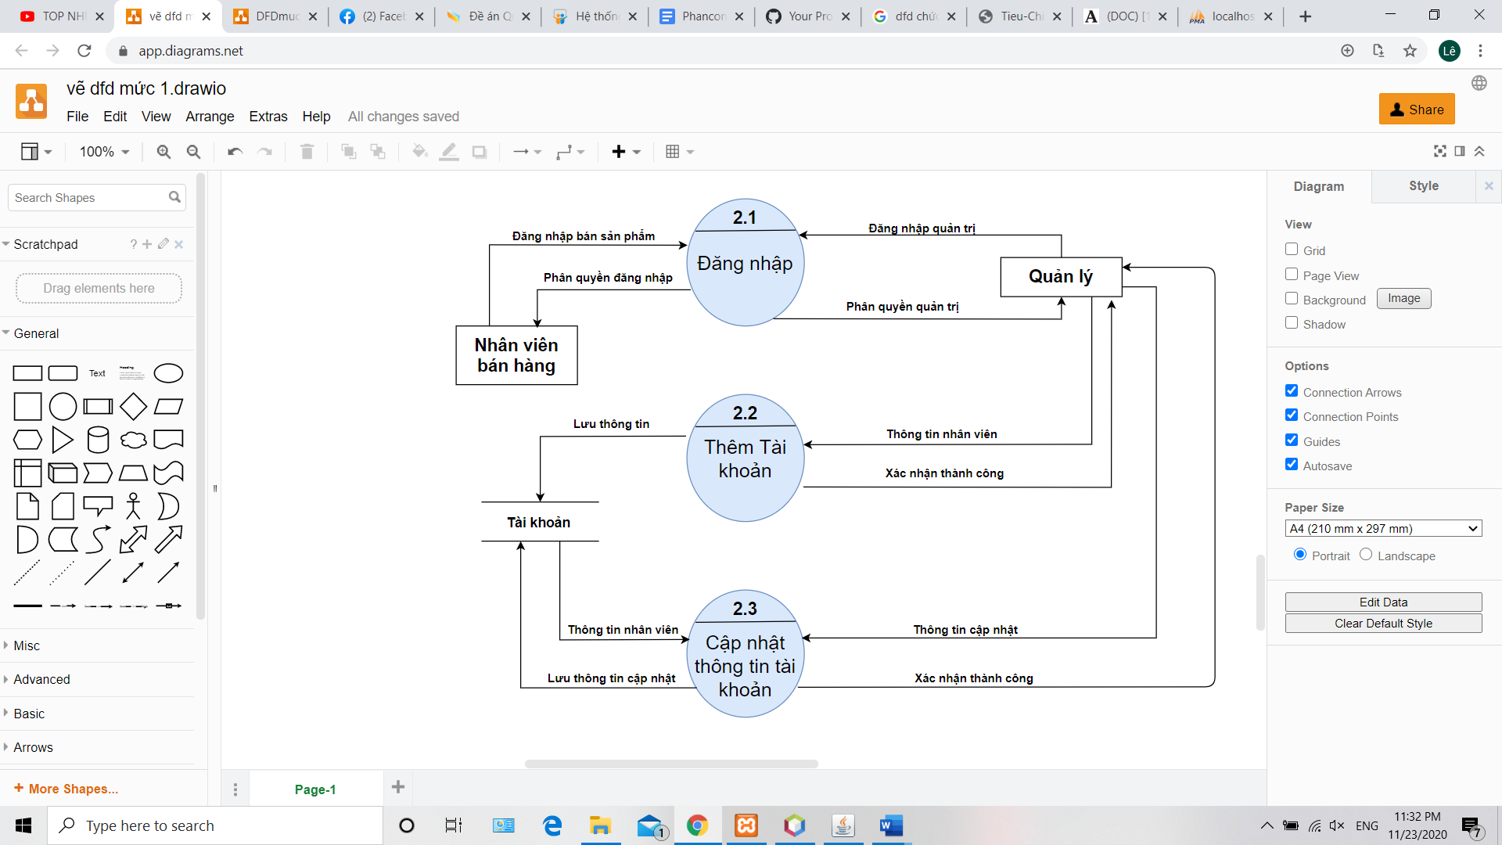

**Biều đồ luồng dữ liệu chức năng Xử lý bán hàng**

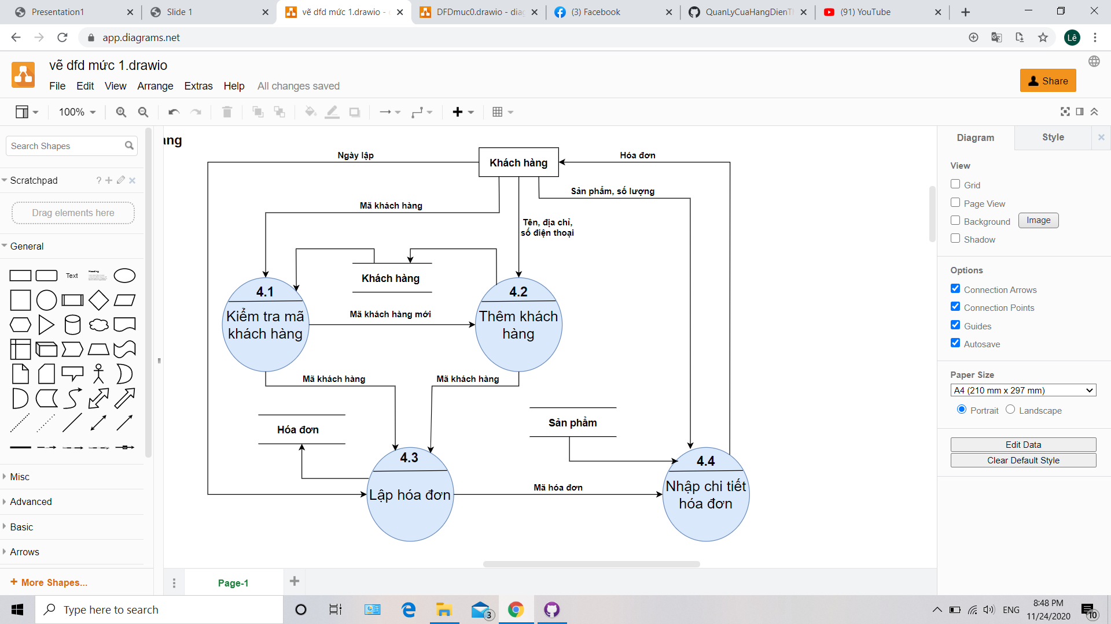

**Biều đồ luồng dữ liệu chức năng Xử lý nhập hàng**

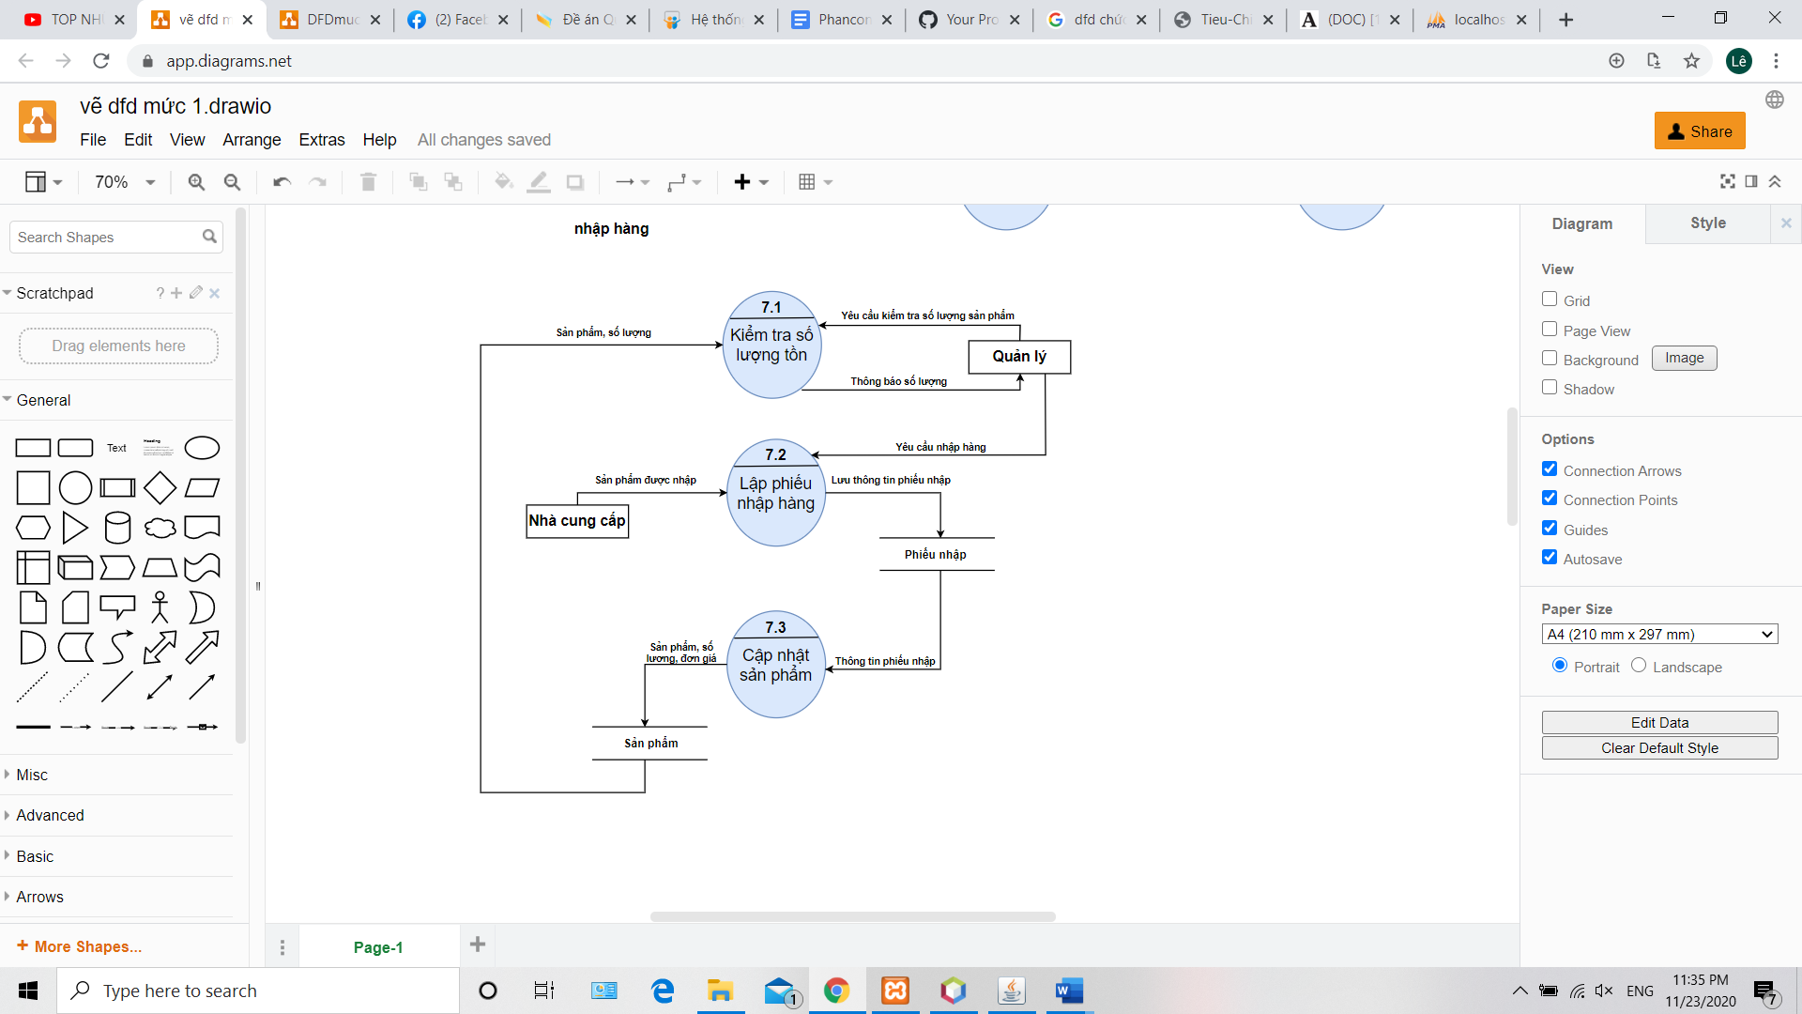

**Biều đồ luồng dữ liệu chức năng Quản lý thống kê**

